大阪府の食に関する情報収集について（令和２年～３年）
参考資料２－４
（情報発信評価検証部会資料）

１ メールフォームにより「大阪府生活衛生室へのお問い合わせ」に寄せられた食に関する情報
年 | 平成29年 | 平成30年 | 令和元年 | 令和２年 | 令和３年
件数 | 32 | 41 | 23 | 31 | 31

○内訳（2021年）

届出
不適切な衛生管理 | 1（6）
食品衛生法違反の疑い | 5（0）
食品表示法違反の疑い | 0（1）
有症苦情 | 1（1）
その他 | 0（0）
計 | 7（8）
相談
許認可に関する手続き | 7（6）
大阪版食の安全安心認証制度、  認証機関に関する問い合わせ | 1（2）
衛生管理 | 5（0）
食品の安全性に対する不安 | 0（1）
食品表示 | 6（10）
その他 | 5（4）
計 | 24（23）

（ ）内は令和２年の件数

・対応：関係機関へ連絡するとともに、情報提供者への回答を実施
・結果：個別対応事例のため、食の安全安心FAQに追加すべき事項はなし

２ 保健所等に寄せられた情報
○食中毒及び健康被害につながるおそれのある食品の届出件数
年 | 件数
平成29年 | 1,286
平成30年 | 1,277
令和元年 | 1,079
令和２年 | 898
令和３年 | 661
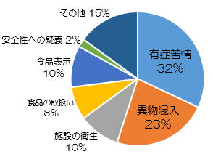

届出内訳（令和３年1月～12月）

３ 関係部局等との情報の共有
○他自治体及び国との行政情報の共有
府内政令中核市との調整会議の開催や、近隣自治体及び国の機関とのメール連絡等により、食の安全安心に関する情報共有を図った。
○府庁内関係部局との情報の共有
生産から消費までの食の安全安心に関する情報を共有するため、農林水産部局や消費生活センターなど、庁内関係部局との情報共有を図った。

